ТЕМА КООМЕТ
ОКОНЧАТЕЛЬНЫЙ ОТЧЕТ
1. Порядковый номер:  453/BY-a/09 |  | 2. Тематическая область:  Обучение и повышение квалификации
3. Направление сотрудничества:
Обучение и повышение квалификации специалистов

4. Рабочая группа:
Беларусь, Германия, Куба, КНДР, Россия, Словакия, Украина, Узбекистан

5. Наименование темы:

Организация и проведение III конкурса молодых метрологов стран-участниц КООМЕТ
14 – 15 апреля 2009 г. в Минске, Республика Беларусь.

6. Состояние работ:

14-15 апреля 2009 г. в Минске (Беларусь) состоялся ІIІ конкурс молодых метрологов стран-участниц КООМЕТ.
По решению конкурсной комиссии 1-е место заняла Н. Червяковская (БелГИМ, Беларусь), 2-е место – М. Цебиан (ПТБ, Германия), 3-е место – Д.Гоголев (ВНИИМС, Россия). Специальной премией за лучший доклад на английском языке был отмечен Д. Соломахо (БНТУ, Беларусь).

7. Фамилия Координатора:
Лобко Владимир Павлович  Ляхова Надежда Дмитриевна  Адрес: БелГИМ, Беларусь г. Минск, Старовиленский тракт, 93  Телефон: +375 17 334-75-40  Факс: +375 17 288-09-38  E-mail: coomet@belgim.by |  |  | Аннета Кеглер  Адрес: Государственный физико-технический институт (ПТБ), Бундесаллее 100, 38116, Брауншвейг, Германия  Телефон: +49 531 592 82 13  Факс: +49 531 592 82 25  E-mail: Annette.Koegler@ptb.de
8 Дата окончания:

15.04.2009
9 Подпись Координатора: |  |  |  | 10 Дата:  20.04.2009
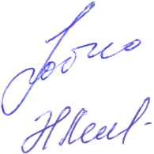 | 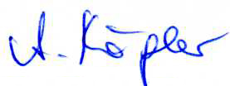 |  |  | 10 Дата:  20.04.2009

